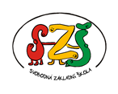

Název školy: Svobodná základní škola, o.p.s.
Autor: Karolína Bryczová Vasková
Název materiálu: VY_32_INOVACE_13_PRVOUKA_CO UŽ UMÍME (1. POLOLETÍ)
Název: CO UŽ UMÍME (1. POLOLETÍ)

Číslo projektu: CZ.1.07/1.4.00/21.0929



Dostupné na portálu http://dumy.cz/

Autorem materiálu a všech jeho částí, není-li uvedeno jinak, je Mgr. Karolína Bryczová Vasková
Anotace:
Materiál je určen pro žáky 2.třídy. Patří do vzdělávací oblasti Člověk a jeho svět.
Vychází z učebnic nakladatelství Fraus.
Jde o opakování probrané látky po 1.pololetí druhé třídy. Materiál lze použít jako písemnou práci.

Pomůcky: psací potřeby

Autorem materiálu a všech jeho částí, není-li uvedeno jinak, je Mgr. Karolína Bryczová Vasková
CO UŽ UMÍME? - 1. POLOLETÍ
PRVOUKA

……………………………………
BRATRANEC
1. DOPLŇ SPRÁVNĚ (vyber si z nápovědy).

Maminka mé maminky je moje …………………… .
BRATR
Sestra mého tatínka je moje ………………….. .
Syn mé tety je můj ………………………. .
Otec mé maminky je můj …………………….. .
BABIČKA
Syn mého tatínka je můj ……………………. .
TETA
DĚDEČEK

2. DOPLŇ ÚDAJE O SOBĚ.

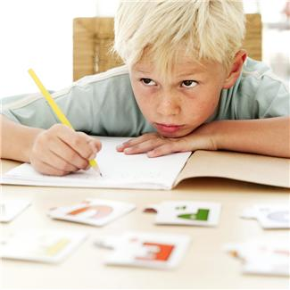
JMÉNO: ……………………………
Obr.01
PŘÍJMENÍ: ………………………………….
DATUM NAROZENÍ:………………………..
ADRESA: ………………………………………
ZÁJMY A KONÍČKY: ………………………..

Autorem materiálu a všech jeho částí, není-li uvedeno jinak, je Mgr. Karolína Bryczová Vasková
3. NAPIŠ SPRÁVNĚ JMÉNA MĚSÍCŮ V ROCE:

1. | 7.
2. | 8.
3. | 9.
4. | 10.
5. | 11.
6. | 12.

4. KOLIK JE HODIN? (Poslouchej a zakresli ručičky)

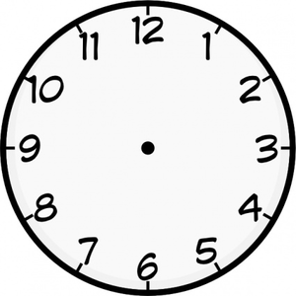
Obr.02
Obr.02
Obr.02
Obr.02
Obr.02

5. DOPLŇ NÁZVY DNŮ V TÝDNU.

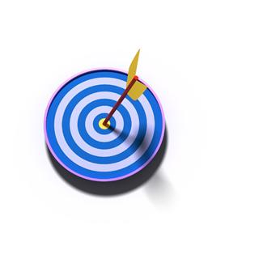
Dnes je sobota. Zítra bude …………………………..
Zítra bude středa. Dnes je ……………………………
Včera byl čtvrtek. Dnes je …………………………… .
Dnes je neděle. Zítra bude …………………………..
Obr.03

Autorem materiálu a všech jeho částí, není-li uvedeno jinak, je Mgr. Karolína Bryczová Vasková
5. PŘIŘAĎ JEDNOTLIVÉ OBRÁZKY DO ROČNÍCH OBDOBÍ.

LÉTO
PODZIM
ZIMA
JARO


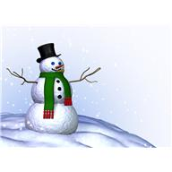
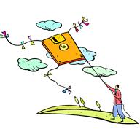
Obr.05
Obr.06
Obr.04

Obr.09
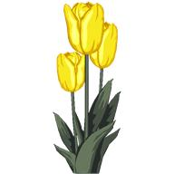



Obr.08
Obr.07
Obr.10

ADVENT
DEN MATEK
DEN DĚTÍ
VZNIK ČESKOSLOVENSKA

Autorem materiálu a všech jeho částí, není-li uvedeno jinak, je Mgr. Karolína Bryczová Vasková
Zdroje:
Obr. 01: Galerie Office.microsoft.com. [cit.2013-10-14].
Obr. 02: JENNY., Clker.com .: Clock image [online]. 2011-05-18 [cit. 2012-10-14]. Dostupný pod licencí Public Domain na WWW: http://www.clker.com/clipart-124990.html.
Obr. 03: Galerie Office.microsoft.com. [cit.2013-10-14].
Obr. 04: Galerie Office.microsoft.com. [cit.2013-10-14].
Obr. 05: Galerie Office.microsoft.com. [cit.2013-10-14].
Obr. 06: Galerie Office.microsoft.com. [cit.2013-10-14].
Obr. 07: Galerie Office.microsoft.com. [cit.2013-10-14].
Obr. 08: Galerie Office.microsoft.com. [cit.2013-10-14].
Obr. 09: Galerie Office.microsoft.com. [cit.2013-10-14].
Obr. 10: Galerie Office.microsoft.com. [cit.2013-10-14].

Autorem materiálu a všech jeho částí, není-li uvedeno jinak, je Mgr. Karolína Bryczová Vasková
Autorem materiálu a všech jeho částí, není-li uvedeno jinak, je Mgr. Karolína Bryczová Vasková

